Самостоятельная работа №3. Microsoft Access 2003.
- Скопируем базу “z:\Список учеников – оригинал.mdb” в папку «Мои документы» на свой компьютер и откроем её.
- Откроем таблицу «Классный руководитель» в режиме Конструктор и сделаем поле «Класс» ключевым. Закроем Конструктор и сохраним изменения. Обратите внимание, Access добавил рядом с полем Класс (режим Таблица), раскрывающийся список, в котором видно связь между таблицами по коду «Класс».
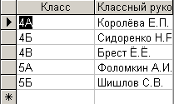 | 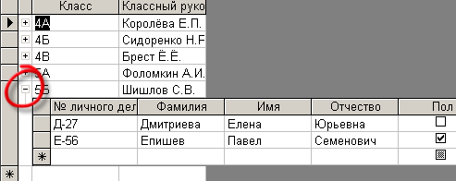
- Создадим Запрос в режиме конструктора с возможностью выбора класса. Выбираем для запроса две таблицы: Классный руководитель и Список класса (добавляем по очереди) и нажимаем кнопку закрыть. Переносим в запрос следующие поля: Класс, Классный руководитель, Фамилия, Имя. Введём в поле Класс условие отбора в квадратных скобках [Введите номер класса]. Закроем и сохраним запрос.
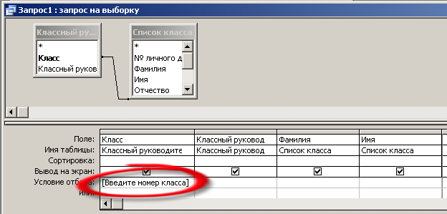
- Запустим запрос на исполнение (дважды щёлкнув на нём). 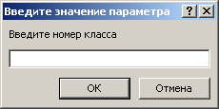
Для примера, введём «5Б» и получим выборку по всем ученикам, которые учатся в «5Б» классе и есть в нашей базе.
- Создадим отчёт с помощью мастера. Выбираем все поля, которые соответствуют нашему запросу.
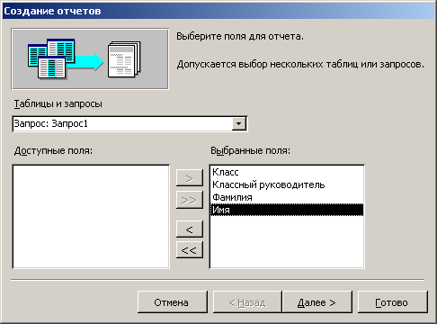
Далее выбираем вид представления «--Классный руководитель» и нажимаем «Готово».
Ваша оценка 4.
- Самостоятельно создать отчёт, который выводит «ВСЕХ КЛАССНЫХ РУКОВОДИТЕЛЕЙ и ВСЕХ УЧЕНИКОВ, которые учатся у этих педагогов».
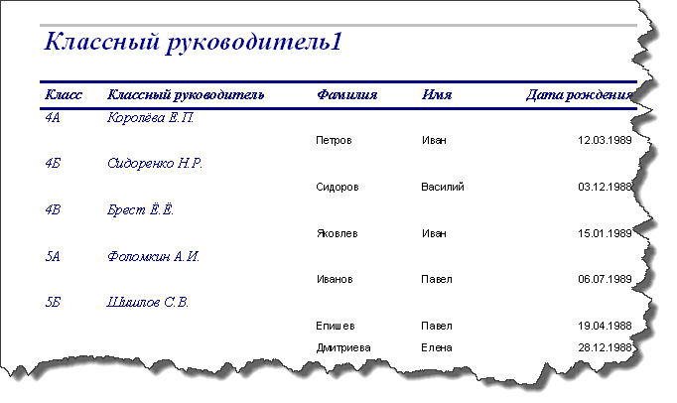
Спасибо! Ваша оценка 5.

